Муниципальное автономное дошкольное образовательное учреждение Детский сад № 472

Физкультурно-оздоровительный проект для старшей группы

«Здоровье планеты в наших руках»

Подготовила:
инструктор по физической культуре
Власова М.П.

г. Екатеринбург- 2019 г.
Наш проект, организованный в январе 2019 г. – феврале 2019 г. – практическое внедрение инновационных здоровьесберегающих технологий в образовательную деятельность.

АКТУАЛЬНОСТЬ

Используя рекомендации ученых: И.В. Никитиной, Т.Н.Дороновой, Ю.Ф.Змановского, работающих в области здоровьесбережения, а также технологию развивающего обучения, мы постарались создать в каждой возрастной группе такую развивающую среду, которая будет содействовать реализации программы.

Большая работа была проделана со специалистами детского сада: совместно со старшим воспитателем, музыкальным руководителем, инструктором по физической культуре были подобраны и разработаны комплексы утренней гимнастики, дыхательной гимнастики, гимнастики после сна, релаксации.

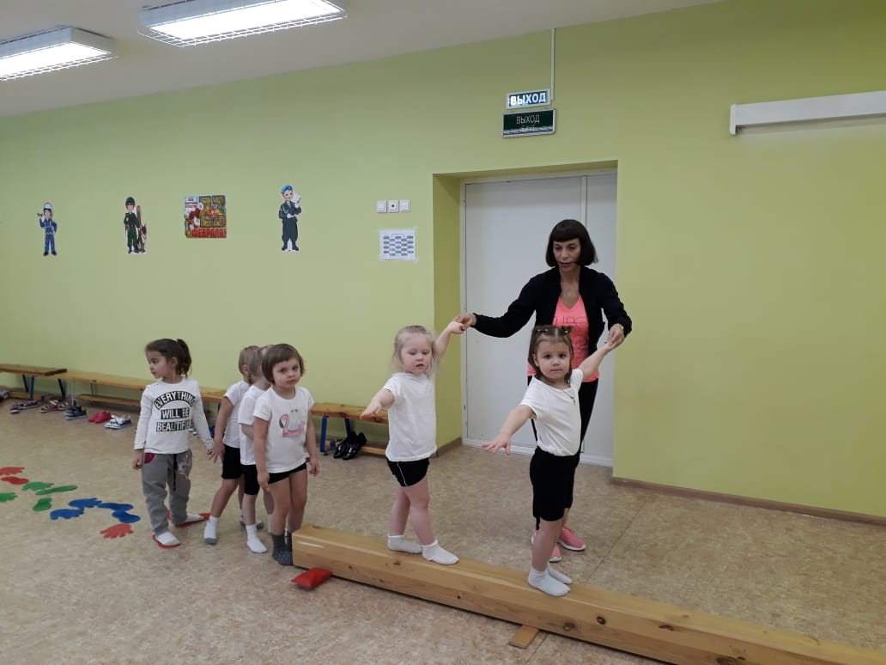

Проблема:

Недостаточная осведомленность родителей о важности физического воспитания. Негативная статистика по образу жизни в семье (сниженная активность, несбалансированное питание, несоблюдение режима дня, растущие факторы риска).
В настоящее время особую актуальность имеет проблема состояния здоровья и физического развития детей дошкольного возраста. Сохранение и укрепление здоровья подрастающего поколения превращается сейчас в первоочередную социальную проблему. За последние десятилетия состояние здоровья дошкольников резко ухудшилось. Проблемы детского здоровья нуждаются в новых подходах, доверительных партнерских отношений сотрудников ДОУ с родителями.

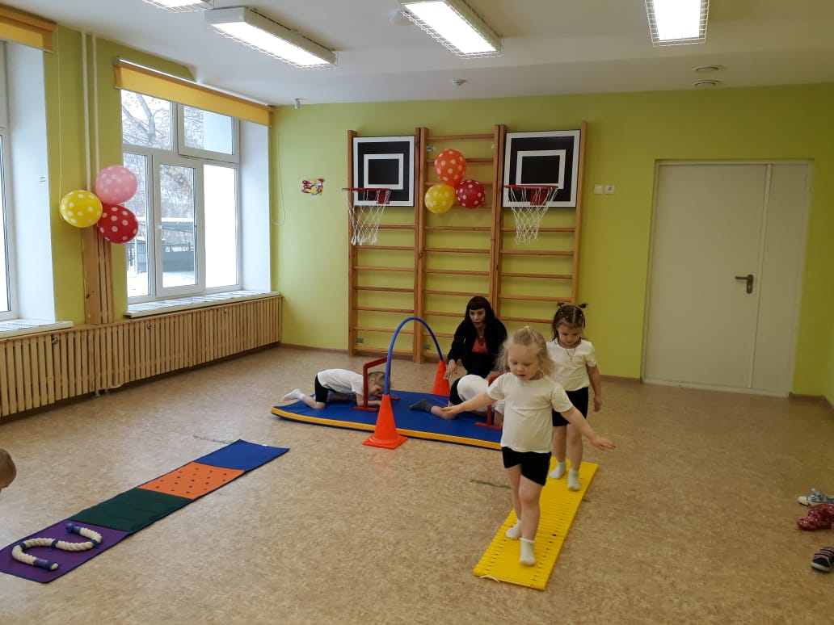

ЦЕЛЬ ПРОЕКТА:

- приобщение детей к здоровому образу через организованную модель здоровьесбережения в ДОУ.

ЗАДАЧИ:

-Расширить и закрепить знания детей о здоровом образе жизни.
-Совершенствовать физические способности в совместной двигательной деятельности детей.
-Повысить профессиональное мастерство педагогов дошкольного учреждения по теме «здоровый образ жизни».
-Создать единое воспитательно-образовательное пространство на основе доверительных партнерских отношений сотрудников ДОУ с родителями.

Пути реализации проекта:

-тематические интегрированные занятия, в том числе и физкультурные;
-мониторинговые процедуры (анкетирование родителей, тесты для воспитателей);
-экскурсии;
-спортивные соревнования;
-беседы;
-игры, эстафеты, викторины, конкурсы;
-консультации для родителей;
-выставка детского творчества.

Ожидаемый результат:

-повышение интереса детей к физическим упражнениям и спорту;
-повышение интереса родителей к здоровому образу жизни;
-повышение профессионального мастерства педагогов дошкольного учреждения в здоровьесбережении;
-создание единого воспитательно–образовательного пространства на основе доверительных партнерских отношений сотрудников ДОУ с родителями;
-оформление выставки детских работ «Мы здоровью скажем «Да»;
-создание картотеки «Подвижные игры для детей дошкольников».

Вид проекта:

По продолжительности: краткосрочный;

По доминирующей линии в проекте: практико-ориентированный;

По содержанию: социально-педагогический

По характеру контактов: в рамках ДОУ.

По количеству участников: фронтальный.

Наш проект – результат творческой деятельности детей, родителей, воспитателей и специалистов детского сада.

Особенностью проекта является единое воспитательно-образовательное пространство, созданное на основе доверительных партнерских отношений сотрудников ДОУ с родителями. Это залог успешной работы с детьми.

В проекте мы апробировали инновационные методики здоровьесбережения:
-«Минутки шалости»,
-«Минутки тишины»,
-«Гимнастика маленьких волшебников», разработанную педагогом из –

Наша работа не ставит целью достижение высоких результатов за короткий отрезок времени. Главное в ней – помочь детям проявить их собственные потенциальные возможности, чтобы, взрослея, были готовы вести здоровый образ жизни, ценили свое здоровье и здоровье окружающих.

